DATA STRUCTURES
ALGORITHM ANALYSIS

S3-W2 Introduction to Java Programming & OOP
Personal Assignment 1


KLARIN KINTANY | NIM : 2902785173

Data Structure And Algorithm Analysis
Binus Online University
2025,Even Semester Periode 2

Soal 1: Pembuatan Class dan Object

Deskripsi : Program membuat class Mahasiswa dengan atribut nama, nim, jurusan, dan ipk. Kemudian dibuat 5 objek mahasiswa yang disimpan dalam array dan ditampilkan menggunakan loop.

Kode Program: Mahasiswa.java

public class Mahasiswa {

private String nama;

private String nim;

private String jurusan;

private double ipk;

/**

* Constructor untuk menginisialisasi data mahasiswa

*/

public Mahasiswa(String nama, String nim, String jurusan, double ipk) {

this.nama = nama;

this.nim = nim;

this.jurusan = jurusan;

this.ipk = ipk;

}

// ========== Getter & Setter ==========

public String getNama() { return nama; }

public void setNama(String nama) { this.nama = nama; }

public String getNim() { return nim; }

public void setNim(String nim) { this.nim = nim; }

public String getJurusan() { return jurusan; }

public void setJurusan(String jurusan) { this.jurusan = jurusan; }

public double getIpk() { return ipk; }

public void setIpk(double ipk) { this.ipk = ipk; }

// ========== Method Utama ==========

/** Menampilkan informasi mahasiswa */

public void tampilkanInfo() {

System.out.println("Nama : " + nama);

System.out.println("NIM : " + nim);

System.out.println("Jurusan : " + jurusan);

System.out.printf ("IPK : %.2f%n", ipk);

}

/** Cek status kelulusan: IPK >= 3.00 -> Lulus, IPK < 3.00 -> Belum Lulus */

public String cekKelulusan() {

return (ipk >= 3.00) ? "Lulus" : "Belum Lulus";

}

/** Memperbarui nilai IPK mahasiswa */

public void updateIpk(double ipkBaru) {

this.ipk = ipkBaru;

System.out.println("Data berhasil diperbarui!");

}

/**

* Menentukan predikat akademik:

* IPK >= 3.75 -> Dengan Pujian

* 3.50 <= IPK < 3.75 -> Sangat Memuaskan

* 3.00 <= IPK < 3.50 -> Memuaskan

* IPK < 3.00 -> Perlu Perbaikan

*/

public String hitungPredikat() {

if (ipk >= 3.75) return "Dengan Pujian";

else if (ipk >= 3.50) return "Sangat Memuaskan";

else if (ipk >= 3.00) return "Memuaskan";

else return "Perlu Perbaikan";

}

}

Output Soal 1

=== Data Mahasiswa ===

Nama : Klarin Kintany

NIM : 2440001

Jurusan : Computer Science

IPK : 3.95

Nama : Rachel Venya

NIM : 2440002

Jurusan : Information Systems

IPK : 3.40

Nama : Fuji astuti

NIM : 2440003

Jurusan : Computer Engineering

IPK : 3.70

Nama : Erika Carlina

NIM : 2440004

Jurusan : Industrial Engineering

IPK : 3.00

Nama : Lisa Blackpink

NIM : 2440005

Jurusan : Accounting

IPK : 3.20

Nama : Jisoo Blackpink

NIM : 2440006

Jurusan : Business Administration

IPK : 3.10

Nama : Jennie Blackpink

NIM : 2440007

Jurusan : Marketing

IPK : 3.50

Nama : Rose Blackpink

NIM : 2440008

Jurusan : Finance

IPK : 3.80

Nama : BTS RM

NIM : 2440009

Jurusan : Music Production

IPK : 3.90

Nama : BTS Jin

NIM : 2440010

Jurusan : Acting

IPK : 3.85

Soal 2: Menerapkan Enkapsulasi dan Method

Deskripsi : Atribut ipk dijadikan private dan dilengkapi getter/setter. Ditambahkan method cekKelulusan() dan updateIpk() untuk memperbarui data berdasarkan input pengguna.

Penjelasan Enkapsulasi :

Atribut ipk dideklarasikan sebagai private — tidak bisa diakses langsung dari luar class.

getIpk() dan setIpk() digunakan untuk membaca dan mengubah nilai ipk secara aman.

method updateIpk(double ipkBaru) memvalidasi perubahan melalui setter sebelum menyimpan.

Soal 3: Menentukan Predikat Akademik

Ketentuan Predikat
Rentang IPK | Predikat
IPK >= 3.75 | Dengan Pujian
3.50 <= IPK < 3.75 | Sangat Memuaskan
3.00 <= IPK < 3.50 | Memuaskan
IPK < 3.00 | Perlu Perbaikan

Kode Program: Main.java (Soal 2 & 3 Terintegrasi)

import java.util.Scanner;

public class Main {

public static void main(String[] args) {

// ============================================================

// SOAL 1: Membuat 10 objek Mahasiswa dan menyimpan ke array

// ============================================================

Mahasiswa[] daftar = new Mahasiswa[10]; // Array untuk menyimpan data 10 mahasiswa

// Inisialisasi data 10 mahasiswa menggunakan constructor

daftar[0] = new Mahasiswa("Klarin Kintany", "2440001", "Computer Science", 3.95);

daftar[1] = new Mahasiswa("Rachel Venya", "2440002", "Information Systems", 3.40);

daftar[2] = new Mahasiswa("Fuji astuti", "2440003", "Computer Engineering", 3.70);

daftar[3] = new Mahasiswa("Erika Carlina", "2440004", "Industrial Engineering", 3.00);

daftar[4] = new Mahasiswa("Lisa Blackpink", "2440005", "Accounting", 3.20);

daftar[5] = new Mahasiswa("Jisoo Blackpink", "2440006", "Business Administration", 3.10);

daftar[6] = new Mahasiswa("Jennie Blackpink", "2440007", "Marketing", 3.50);

daftar[7] = new Mahasiswa("Rose Blackpink", "2440008", "Finance", 3.80);

daftar[8] = new Mahasiswa("BTS RM", "2440009", "Music Production", 3.90);

daftar[9] = new Mahasiswa("BTS Jin", "2440010", "Acting", 3.85);

// Menampilkan seluruh data menggunakan loop

System.out.println("=== Data Mahasiswa ===");

for (Mahasiswa m : daftar) {

m.tampilkanInfo();

System.out.println();

}

// Soal 2: Update IPK dengan input pengguna

Scanner scanner = new Scanner(System.in);

System.out.print("Masukkan NIM mahasiswa yang ingin diupdate: ");

String nimInput = scanner.nextLine().trim();

Mahasiswa target = null;

for (Mahasiswa m : daftar) {

if (m.getNim().equals(nimInput)) {

target = m;

break;

}

}

if (target != null) {

System.out.print("Masukkan IPK baru: ");

double ipkBaru = scanner.nextDouble();

target.updateIpk(ipkBaru);

// Soal 3: Tampilkan info + status + predikat

System.out.println();

System.out.println("=== Data Mahasiswa ===");

target.tampilkanInfo();

System.out.println("Status : " + target.cekKelulusan());

System.out.println("Predikat: " + target.hitungPredikat());

} else {

System.out.println("Mahasiswa dengan NIM " + nimInput + " tidak ditemukan.");

}

scanner.close();

}

}

Output Soal 2 & 3

Masukkan NIM mahasiswa yang ingin diupdate: 2440001

Masukkan IPK baru: 3.95

Data berhasil diperbarui!

=== Data Mahasiswa ===

Nama : Klarin Kintany

NIM : 2440001

Jurusan : Computer Science

IPK : 3.95

Status : Lulus

Predikat: Dengan Pujian

Analisis Konsep OOP yang Diterapkan

1. Encapsulation (Enkapsulasi)

Atribut ipk dijadikan private sehingga tidak bisa diakses langsung. Akses hanya melalui getIpk() dan setIpk(), menjaga integritas data.

2. Class & Object

Class Mahasiswa adalah blueprint. Setiap elemen array daftar[] adalah objek (instance) dari class tersebut dengan data yang berbeda-beda.

3. Constructor

Constructor Mahasiswa(String, String, String, double) menginisialisasi semua atribut sekaligus saat objek dibuat, memastikan objek selalu dalam keadaan valid.

4. Method

tampilkanInfo(), cekKelulusan(), updateIpk(), dan hitungPredikat() adalah method yang mendefinisikan perilaku objek Mahasiswa sesuai tanggung jawabnya.

Lampiran 1
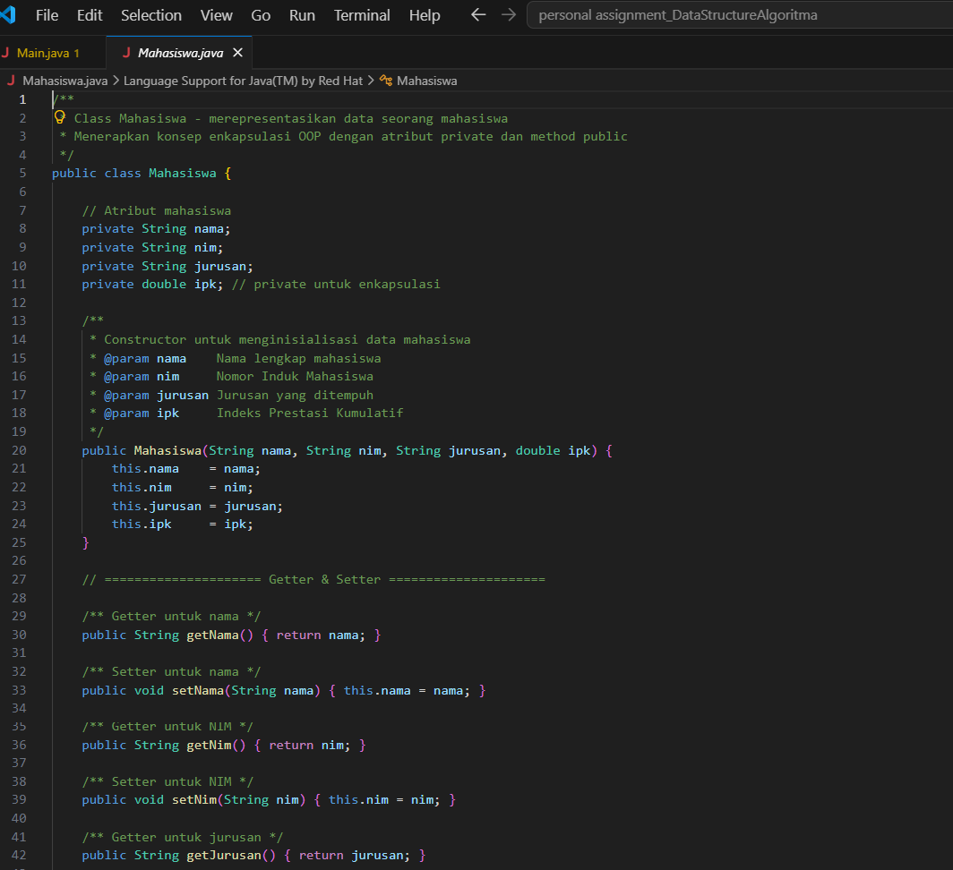
Lampiran 2
